I. E. Pedacito de Cielo, La Tebaida, Quindío
Simulacro Matemáticas Saber ICFES
Probabilidad y Estadística - Porcentajes

.
- Escenario
Se realizó un(a) investigación a un grupo de miembros de un(a) corporación sobre el tipo de propiedades que poseen. Los(las) datos se presentan en la gráfica.
- 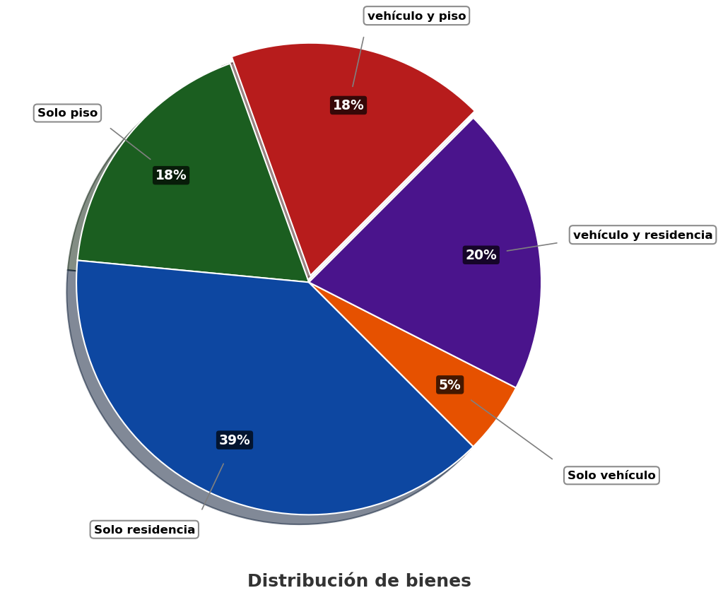
- Si 95 miembros de el(la) corporación poseen vehículo y piso, ¿cuántas personas poseen solo residencia?
  - 24
  - 95
  - 208
  - 96
- Solución
Para resolver este problema, necesitamos aplicar proporciones y regla de tres a partir de la información dada en el gráfico circular y el enunciado. Seguiremos un proceso paso a paso:

Paso 1: Identificar los datos conocidos
  - Sabemos que 95 miembros poseen vehículo y piso.
  - Según el gráfico circular, este grupo representa el 18% del total.
  - También observamos en el gráfico que las personas que poseen solo residencia representan el 39% del total.

Paso 2: Calcular el número total de personas
- Para encontrar el total de miembros en la corporación, utilizamos la siguiente relación de proporcionalidad:
- Si 18% del total = 95 miembros
- Entonces 100% del total = X miembros
- Aplicando regla de tres:
  - X = (95 × 100%) ÷ 18%
  - X = 9500 ÷ 18
  - X = 533 miembros
- Por lo tanto, el total de miembros en la corporación es 533.

Paso 3: Calcular el número de personas que poseen solo residencia
- Una vez conocido el total, podemos calcular cuántas personas poseen solo residencia utilizando el porcentaje correspondiente del gráfico circular:
- Si 100% del total = 533 miembros.
- Entonces 39% del total = Y miembros
- Aplicando regla de tres:
  - Y = (39% × 533) ÷ 100%
  - Y = (39 × 533) ÷ 100
  - Y = 207.87
  - Y = 208 miembros

Paso 4: Verificación de la respuesta
- Podemos verificar nuestra respuesta comprobando que los números calculados son coherentes con los porcentajes del gráfico:
  - vehículo y piso: 95 miembros (18% del total)
  - Solo piso: 208 miembros (18% del total)
  - Solo residencia: 208 miembros (39% del total)
  - Solo vehículo: 27 miembros (5% del total)
  - vehículo y residencia: 107 miembros (20% del total).
- La suma de todas estas categorías es 533 miembros, que coincide con nuestro total calculado de 533 miembros.

Conclusión
- Por lo tanto, 208 miembros de la corporación poseen solo residencia.
  - Falso
  - Falso
  - Verdadero
  - Falso
- Escenario
Se realizó un(a) sondeo a un grupo de empleados de un(a) grupo empresarial sobre el tipo de posesiones que poseen. Los(las) estadísticas se presentan en la gráfica.
- 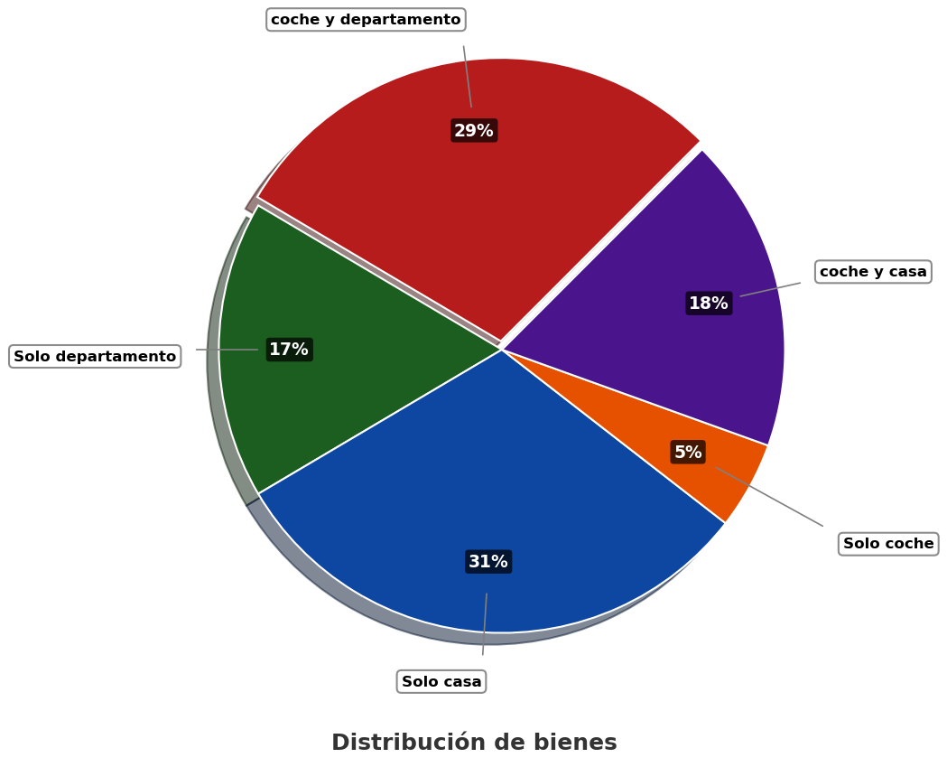
- Si 72 empleados de el(la) grupo empresarial poseen coche y departamento, ¿cuántas personas poseen solo casa?
  - 18
  - 72
  - 77
  - 67
- Solución
Para resolver este problema, necesitamos aplicar proporciones y regla de tres a partir de la información dada en el gráfico circular y el enunciado. Seguiremos un proceso paso a paso:

Paso 1: Identificar los datos conocidos
  - Sabemos que 72 empleados poseen coche y departamento.
  - Según el gráfico circular, este grupo representa el 29% del total.
  - También observamos en el gráfico que las personas que poseen solo casa representan el 31% del total.

Paso 2: Calcular el número total de personas
- Para encontrar el total de empleados en la grupo empresarial, utilizamos la siguiente relación de proporcionalidad:
- Si 29% del total = 72 empleados
- Entonces 100% del total = X empleados
- Aplicando regla de tres:
  - X = (72 × 100%) ÷ 29%
  - X = 7200 ÷ 29
  - X = 248 empleados
- Por lo tanto, el total de empleados en la grupo empresarial es 248.

Paso 3: Calcular el número de personas que poseen solo casa
- Una vez conocido el total, podemos calcular cuántas personas poseen solo casa utilizando el porcentaje correspondiente del gráfico circular:
- Si 100% del total = 248 empleados.
- Entonces 31% del total = Y empleados
- Aplicando regla de tres:
  - Y = (31% × 248) ÷ 100%
  - Y = (31 × 248) ÷ 100
  - Y = 76.88
  - Y = 77 empleados

Paso 4: Verificación de la respuesta
- Podemos verificar nuestra respuesta comprobando que los números calculados son coherentes con los porcentajes del gráfico:
  - coche y departamento: 72 empleados (29% del total)
  - Solo departamento: 77 empleados (17% del total)
  - Solo casa: 77 empleados (31% del total)
  - Solo coche: 12 empleados (5% del total)
  - coche y casa: 45 empleados (18% del total).
- La suma de todas estas categorías es 248 empleados, que coincide con nuestro total calculado de 248 empleados.

Conclusión
- Por lo tanto, 77 empleados de la grupo empresarial poseen solo casa.
  - Falso
  - Falso
  - Verdadero
  - Falso
- Escenario
Se realizó un(a) encuesta a un grupo de trabajadores de un(a) empresa sobre el tipo de activos que poseen. Los(las) resultados se presentan en la gráfica.
- 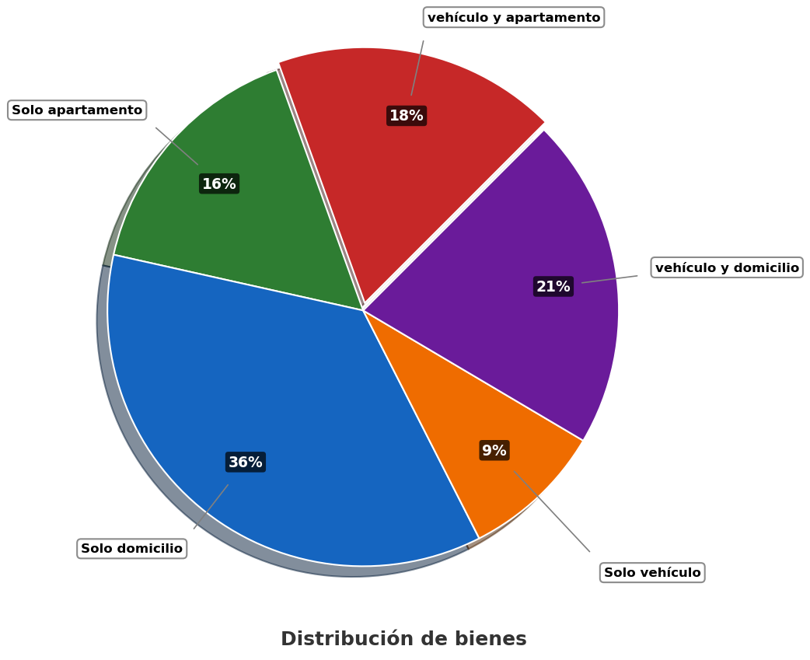
- Si 144 trabajadores de el(la) empresa poseen vehículo y apartamento, ¿cuántas personas poseen solo domicilio?
  - 36
  - 144
  - 136
  - 288
- Solución
Para resolver este problema, necesitamos aplicar proporciones y regla de tres a partir de la información dada en el gráfico circular y el enunciado. Seguiremos un proceso paso a paso:

Paso 1: Identificar los datos conocidos
  - Sabemos que 144 trabajadores poseen vehículo y apartamento.
  - Según el gráfico circular, este grupo representa el 18% del total.
  - También observamos en el gráfico que las personas que poseen solo domicilio representan el 36% del total.

Paso 2: Calcular el número total de personas
- Para encontrar el total de trabajadores en la empresa, utilizamos la siguiente relación de proporcionalidad:
- Si 18% del total = 144 trabajadores
- Entonces 100% del total = X trabajadores
- Aplicando regla de tres:
  - X = (144 × 100%) ÷ 18%
  - X = 14400 ÷ 18
  - X = 800 trabajadores
- Por lo tanto, el total de trabajadores en la empresa es 800.

Paso 3: Calcular el número de personas que poseen solo domicilio
- Una vez conocido el total, podemos calcular cuántas personas poseen solo domicilio utilizando el porcentaje correspondiente del gráfico circular:
- Si 100% del total = 800 trabajadores.
- Entonces 36% del total = Y trabajadores
- Aplicando regla de tres:
  - Y = (36% × 800) ÷ 100%
  - Y = (36 × 800) ÷ 100
  - Y = 288
  - Y = 288 trabajadores

Paso 4: Verificación de la respuesta
- Podemos verificar nuestra respuesta comprobando que los números calculados son coherentes con los porcentajes del gráfico:
  - vehículo y apartamento: 144 trabajadores (18% del total)
  - Solo apartamento: 288 trabajadores (16% del total)
  - Solo domicilio: 288 trabajadores (36% del total)
  - Solo vehículo: 72 trabajadores (9% del total)
  - vehículo y domicilio: 168 trabajadores (21% del total).
- La suma de todas estas categorías es 800 trabajadores, que coincide con nuestro total calculado de 800 trabajadores.

Conclusión
- Por lo tanto, 288 trabajadores de la empresa poseen solo domicilio.
  - Falso
  - Falso
  - Falso
  - Verdadero
- Escenario
Se realizó un(a) investigación a un grupo de empleados de un(a) compañía sobre el tipo de bienes que poseen. Los(las) datos se presentan en la gráfica.
- 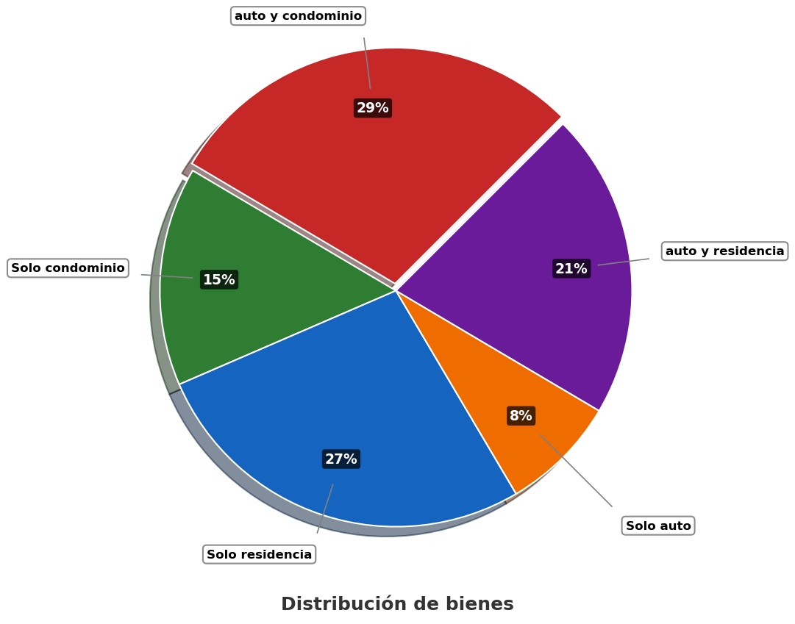
- Si 216 empleados de el(la) compañía poseen auto y condominio, ¿cuántas personas poseen solo residencia?
  - 54
  - 210
  - 201
  - 216
- Solución
Para resolver este problema, necesitamos aplicar proporciones y regla de tres a partir de la información dada en el gráfico circular y el enunciado. Seguiremos un proceso paso a paso:

Paso 1: Identificar los datos conocidos
  - Sabemos que 216 empleados poseen auto y condominio.
  - Según el gráfico circular, este grupo representa el 29% del total.
  - También observamos en el gráfico que las personas que poseen solo residencia representan el 27% del total.

Paso 2: Calcular el número total de personas
- Para encontrar el total de empleados en la compañía, utilizamos la siguiente relación de proporcionalidad:
- Si 29% del total = 216 empleados
- Entonces 100% del total = X empleados
- Aplicando regla de tres:
  - X = (216 × 100%) ÷ 29%
  - X = 21600 ÷ 29
  - X = 745 empleados
- Por lo tanto, el total de empleados en la compañía es 745.

Paso 3: Calcular el número de personas que poseen solo residencia
- Una vez conocido el total, podemos calcular cuántas personas poseen solo residencia utilizando el porcentaje correspondiente del gráfico circular:
- Si 100% del total = 745 empleados.
- Entonces 27% del total = Y empleados
- Aplicando regla de tres:
  - Y = (27% × 745) ÷ 100%
  - Y = (27 × 745) ÷ 100
  - Y = 201.15
  - Y = 201 empleados

Paso 4: Verificación de la respuesta
- Podemos verificar nuestra respuesta comprobando que los números calculados son coherentes con los porcentajes del gráfico:
  - auto y condominio: 216 empleados (29% del total)
  - Solo condominio: 201 empleados (15% del total)
  - Solo residencia: 201 empleados (27% del total)
  - Solo auto: 60 empleados (8% del total)
  - auto y residencia: 156 empleados (21% del total).
- La suma de todas estas categorías es 745 empleados, que coincide con nuestro total calculado de 745 empleados.

Conclusión
- Por lo tanto, 201 empleados de la compañía poseen solo residencia.
  - Falso
  - Falso
  - Verdadero
  - Falso
- Escenario
Se realizó un(a) estudio a un grupo de personas de un(a) organización sobre el tipo de bienes que poseen. Los(las) datos se presentan en la gráfica.
- 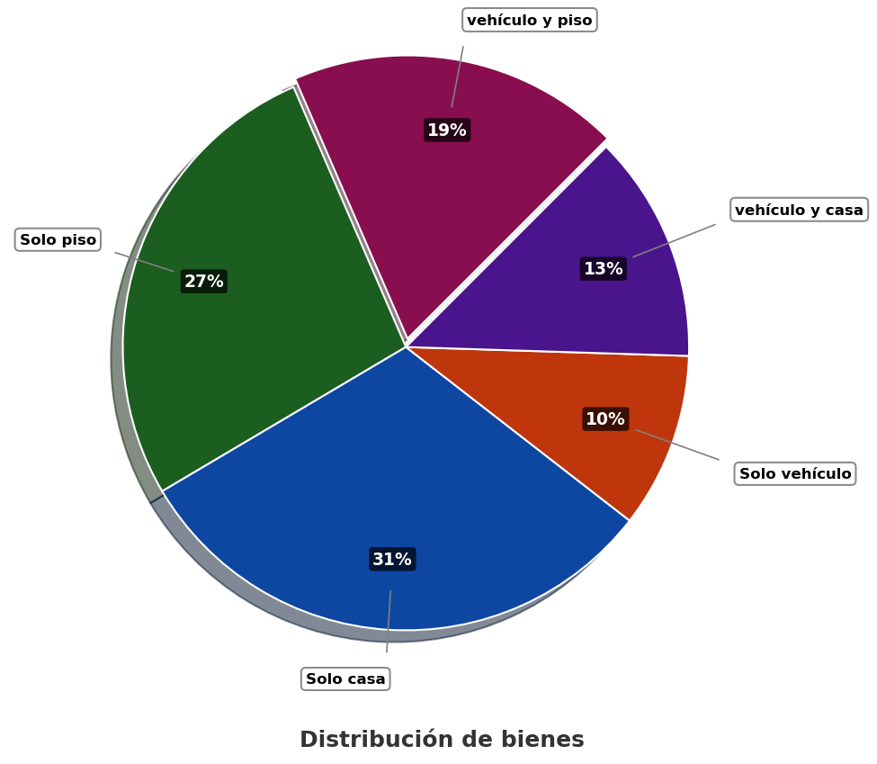
- Si 193 personas de el(la) organización poseen vehículo y piso, ¿cuántas personas poseen solo casa?
  - 192
  - 48
  - 193
  - 313
- Solución
Para resolver este problema, necesitamos aplicar proporciones y regla de tres a partir de la información dada en el gráfico circular y el enunciado. Seguiremos un proceso paso a paso:

Paso 1: Identificar los datos conocidos
  - Sabemos que 193 personas poseen vehículo y piso.
  - Según el gráfico circular, este grupo representa el 19% del total.
  - También observamos en el gráfico que las personas que poseen solo casa representan el 31% del total.

Paso 2: Calcular el número total de personas
- Para encontrar el total de personas en la organización, utilizamos la siguiente relación de proporcionalidad:
- Si 19% del total = 193 personas
- Entonces 100% del total = X personas
- Aplicando regla de tres:
  - X = (193 × 100%) ÷ 19%
  - X = 19300 ÷ 19
  - X = 1011 personas
- Por lo tanto, el total de personas en la organización es 1011.

Paso 3: Calcular el número de personas que poseen solo casa
- Una vez conocido el total, podemos calcular cuántas personas poseen solo casa utilizando el porcentaje correspondiente del gráfico circular:
- Si 100% del total = 1011 personas.
- Entonces 31% del total = Y personas
- Aplicando regla de tres:
  - Y = (31% × 1011) ÷ 100%
  - Y = (31 × 1011) ÷ 100
  - Y = 313.41
  - Y = 313 personas

Paso 4: Verificación de la respuesta
- Podemos verificar nuestra respuesta comprobando que los números calculados son coherentes con los porcentajes del gráfico:
  - vehículo y piso: 193 personas (19% del total)
  - Solo piso: 313 personas (27% del total)
  - Solo casa: 313 personas (31% del total)
  - Solo vehículo: 101 personas (10% del total)
  - vehículo y casa: 131 personas (13% del total).
- La suma de todas estas categorías es 1011 personas, que coincide con nuestro total calculado de 1011 personas.

Conclusión
- Por lo tanto, 313 personas de la organización poseen solo casa.
  - Falso
  - Falso
  - Falso
  - Verdadero

